简单配置
- 应用Resharper快捷键
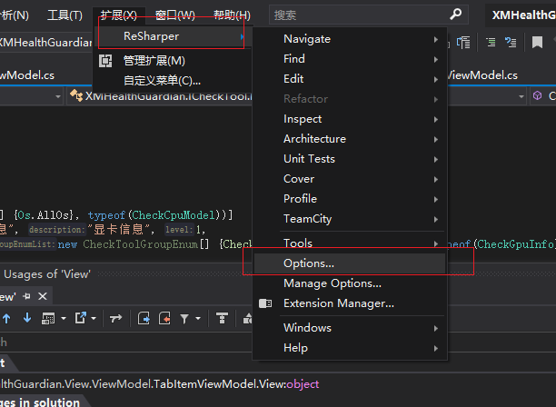

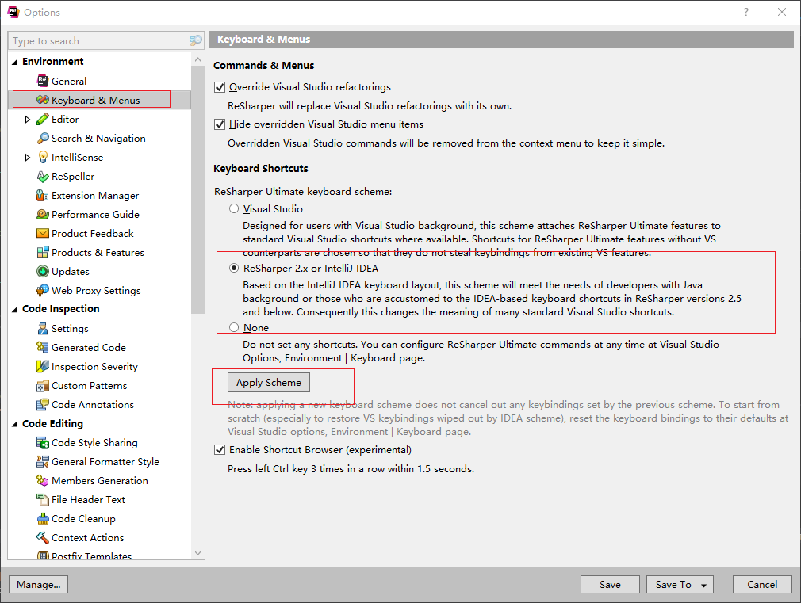
注意 这样快捷键就是Resharper优先,如果继续用VS优先, 请自己熟悉快捷键

- 导入自定义配置
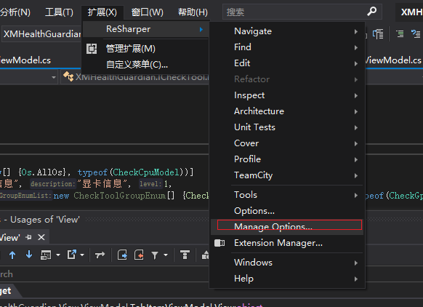
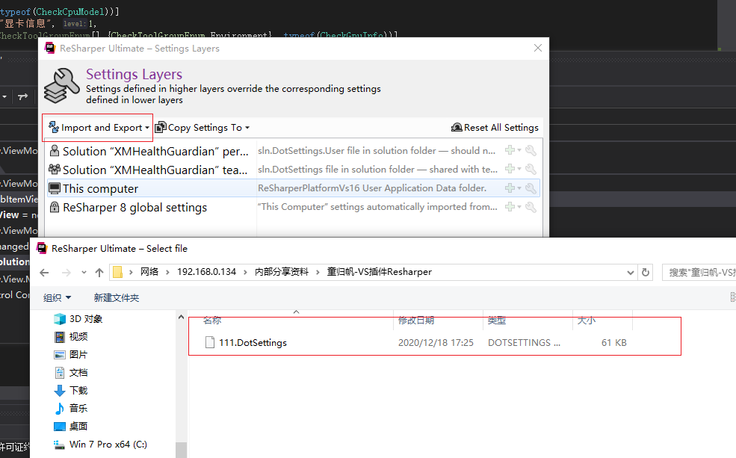
里面有一些我内置的配置,比如代码片段,请尝试在类里面输入mvvmprop,这时候会出现自定义的mvvm属性模板

常用快捷键
Ctrl+Shift+R(Refactor)
重构

Alt+Insert
插入

Alt+Enter
智能感知

Ctrl+shift+空格
提示

Ctrl+N(Navigate)
查找某个资源(field property class method)

Ctrl+Shift+N
查找某个文件

Ctrl+F12
在页面内查找某个资源

Ctrl+Shift+数字
打记号
Ctrl+数字
跳转到某个记号

Alt+F7
查找引用(注意:这个功能比VS自带的强大,能查找到XAML的应用)

Ctrl+Alt+V(Variable)
提取变量

Ctrl+Alt+M(Method)
提取方法

Ctrl+W
选中

Ctrl+alt+f(format)
格式化

Ctrl+alt+L(light)
轻量级格式化代码

